BBB Baden Wirtschaft und Recht BM 1

**Wirtschaftskreislauf**

1. Zeichnen Sie den Wirtschaftskreislauf gemäss der folgenden Angaben für August 2017.  
   Benutzen Sie grüne Pfeile für den Geldstrom und rote Pfeile für den Güterstrom.

Frau Zopf arbeitet bei der ACC AG in Baden und verdient monatlich CHF 7 000.-. Ihre zwei Töchter machen eine berufliche Ausbildung bei der BBB Baden.

Bei ihrer Hausbank kaufte Frau Zopf letztes Jahr Obligationen in der Höhe von CHF 5 000 (Kurs 100%) ein. Jährlicher Zinsfuss 3%, Zinstermin 15.08 und 15.02. Ausserdem zahlt sie im August für Ihre Hypothek Zinsen in der Höhe von CHF 100.- und tilgt monatlich CHF 150.-.

Die Stadt Baden zahlt einen Betrag von CHF 15 000.- für spezielle Dienstleistungen im Energiebereich an die ACC AG.

Frau Zopf zahlt für eine Wohnsitzbestätigung CHF 20.- Gebühren und Steuern in Höhe von CHF 3000.-.

Die ACC AG bezieht Rohstoffe aus Australien, Betrag 200 000.- australische Dollar (Wechselkurs Devisen 0,98).

Frau Zopf gibt für Konsumausgaben monatlich circa CHF 3 500.- aus. Ihre Miete beläuft ich auf CHF 2 500.-.

2. Ergänzen Sie den oberen Sachverhalt mit Angaben zu Beziehungen zwischen   
Bank ↔ Unternehmen und Staat↔ Unternehmen.

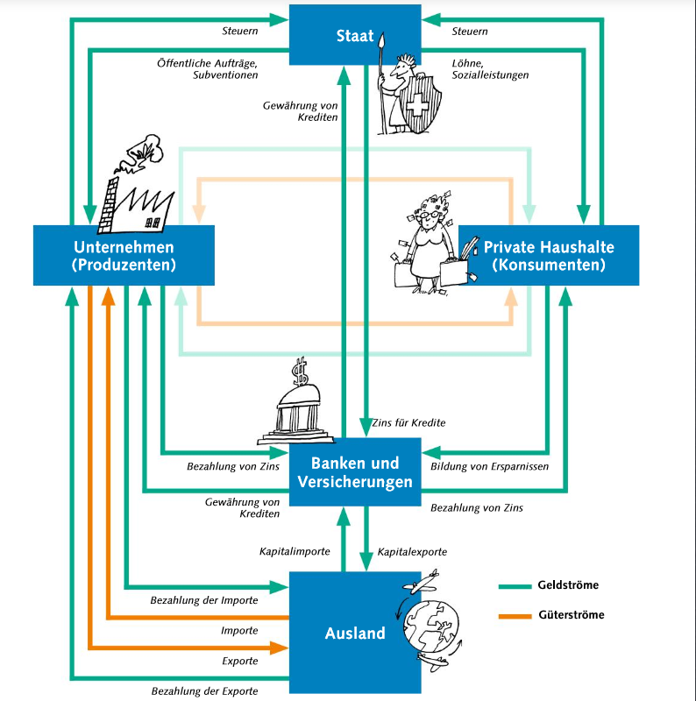

Kauf: Frau Zopf gibt für Konsumausgaben monatlich circa CHF 3 500.- aus. Ihre Miete beläuft ich auf CHF 2 500.-.

0,98).

Steuern: Frau Zopf zahlt für eine Wohnsitzbestätigung CHF 20.- Gebühren und Steuern in Höhe von CHF 3000.-.

Löhne: Frau Zopf arbeitet bei der ACC AG in Baden und verdient monatlich CHF 7 000.-. Ihre zwei Töchter machen eine berufliche Ausbildung bei der BBB Baden.

Bezahlung Import: Die ACC AG bezieht Rohstoffe aus Australien, Betrag 200 000.- australische Dollar (Wechselkurs Devisen 0,98).

Subvention: Die Stadt Baden zahlt einen Betrag von CHF 15 000.- für spezielle Dienstleistungen im Energiebereich an die ACC AG.

Zinse: Bei ihrer Hausbank kaufte Frau Zopf letztes Jahr Obligationen in der Höhe von CHF 5 000 (Kurs 100%) ein. Jährlicher Zinsfuss 3%, Zinstermin 15.08 und 15.02. Ausserdem zahlt sie im August für Ihre Hypothek Zinsen in der Höhe von CHF 100.- und tilgt monatlich CHF 150.-.

